Sur une carte mentale ou une fiche de révision sur l’intensité, tension, puissance et résistance.
Tu dois y indique le symbole de la grandeur, son unité et son symbole. Donner une définition simple et comment trouver cette grandeur (calcul, appareil de mesure)
La tension et l'intensité : quelles différences ? | Physique-Chimie au collège (youtube.com) 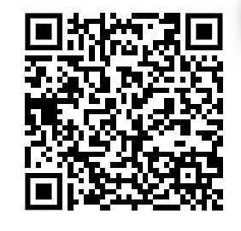
4eme - Physique-Chimie - l'intensité du courant (youtube.com) 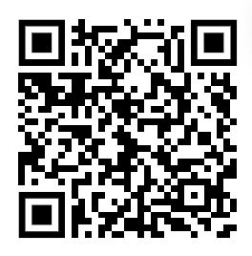
Les lois de la tension et la méthode pour les utiliser | Physique-chimie au collège (youtube.com) 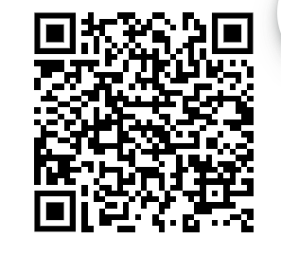

La RÉSISTANCE électrique ⚡ mesures - ohmmètre | Collège cycle 4 - Lycée | Physique (youtube.com) 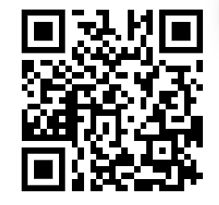
comprendre la loi d'Ohm🔋: électricité collège (niveau 3ème et plus) (youtube.com) 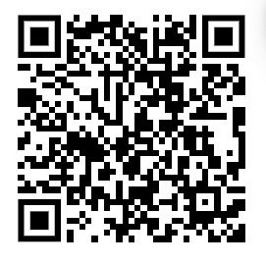

La PUISSANCE électrique | Physique-Chimie (collège, lycée) (youtube.com) 